 | Apellidos, Nombre: Amado Cibreiro Andrés

Proyecto de mantenimiento de un sistema operativo

 | Computadores implicados:  - Computador de dirección

CA4.7 Instaláronse e avaliáronse utilidades para o mantemento e a optimización do sistema (10%).

 | 5. El director del centro nos pide que le recomendemos una aplicación de mantenimiento del sistema operativo.
5.1. Investiga qué es BleachBit e indica para qué plataformas está disponible.
5.2. En el caso de que esté disponible para Windows, indica qué funcionalidades consideras más importantes para recomendárselas al director del centro.
5.3. Prueba la aplicación en una máquina de pruebas.

La respuesta de este proyecto debe presentarse en un documento con formato profesional, que incluirá portada, índice de apartados, índice de figuras y sección de bibliografía. El documento del proyecto se añadirá a partir de la página dos de este archivo. Además, hay que tener en cuenta que hay que incluir capturas de pantalla legibles para cada uno de los pasos realizados así como una breve descripción de las decisiones que has tomado. En todas las capturas de pantalla de VirtualBox se debe incluir la barra de título de la máquina virtual en la que se muestra el nombre de la misma. Todas las imágenes incluidas en este documento deben tener una leyenda autonumerada.

Respuesta:

MANTENIMIENTO DE UN

SISTEMA OPERATIVO

Autor: Andrés Amado Cibreiro
Sumario
1 BleachBit 5
2 Funcionalidades BleachBit 7
3 Prueba 9

Índice de figuras
Figura 1: Marcamos las opciones y pulsamos en “Limpiar” 10

BleachBit
Investiga qué es BleachBit e indica para qué plataformas está disponible.

BleachBit es un programa de limpieza del sistema responsable de liberar espacio en el disco.
Debido a que es difícil, el rendimiento mejora. Este software está disponible para varios sistemas operativos como Windows, Linux, Mac, etc.
Otros. Por ejemplo, en Mac sólo está disponible desde la línea de comandos.

Funcionalidades BleachBit
En el caso de que esté disponible para Windows, indica qué funcionalidades consideras más importantes para recomendárselas al director del centro.

Las características más importantes de las aplicaciones de dirección.
Libere espacio en disco y reduzca el tamaño de la copia y el tiempo necesario para crear una copia.
Elimina archivos basura, protege tu privacidad, mejora el rendimiento del sistema, etc

Prueba
Prueba la aplicación en una máquina de pruebas.

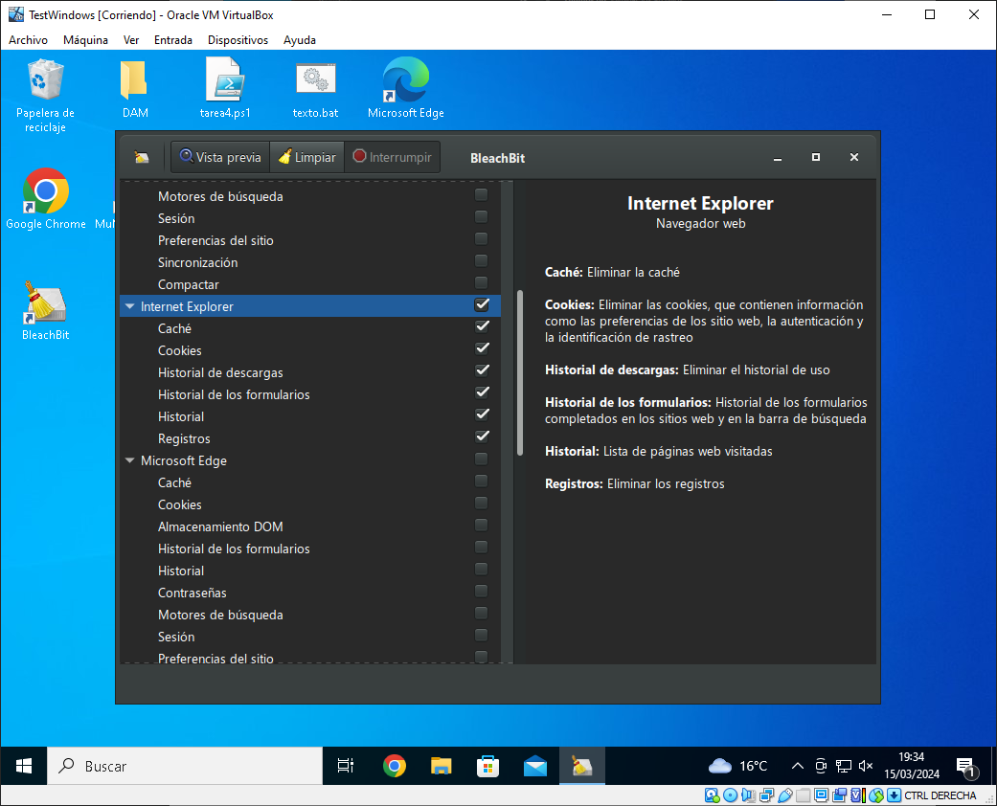Figura 1: Marcamos las opciones y pulsamos en “Limpiar”

